好評につき：東京倶楽部 目黒店 第2弾！！
「シャンソンワークショップ」３回コース
◆講 師： 一般社団法人日仏友好シャンソンＫＡＫＥＨＡＳＨＩ
代表理事 風かおる（元宝塚歌劇団、シャンソン歌手）
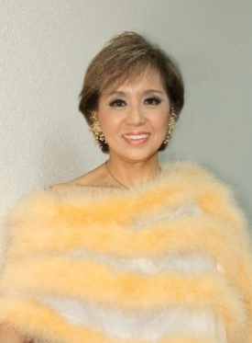
＜指導内容＞３時間半 みっちり指導！
◆お家でできるストレッチ（声を出す準備）
◆発声（声の出し方～きれいな声の出し方）
◆表情（声の表情～顔の表情）
◆ステージング（美しい立ち方～華やかさ）
◆今回は、課題曲２曲を丁寧に指導いたします。

課題曲 ①「サンジェルマンへおいでよ！」 のカッコいい歌い方
②「王様の牢屋」＜セリフと歌のコンビネーション＞
☆自由曲持参OKです！
◆3回コース（15,000円+消費税ドリンク付）
◆時間 13：30～16：30 ◇1レッスン：5,000円+消費税
2017年 ① ４月1４日（金） ② ５月１２日（金） ③ ６月２３日（金）
◆定員：３０名予定 ◆ピアニスト：松永裕平
☆７月からは 課題曲が変わります。(自由曲持参もOK!!)
◆その後ライブもお楽しみいただけます◆
「ウインド・ライブ～シャンソンのKAKEHASHI」
◆PM７：３０～ PM９：３０～ チャージ￥３５００‐＋税
出演予定◆４月１４日（金）： 風かおる、高梨雄太郎、沢希理寿
◆５月１２日（金）： 風かおる＆やまこし藍子ジョイントライブ
◆６月２３日(金) ： 風かおる、かとうえい子、紫乃路恵理 ピアニスト：松永裕平

お申込みお問い合わせ
◆東京倶楽部：目黒店: ☎ 03-6417-0166 (予約) ☎ info＠tokyo-club.com
◆スタジオ・ウインド：☎078－381-6161 FAX078-381-6203 http://wind-music.jp

